**«Развитие графомоторных навыков**

**у детей с задержкой психического развития»**

Графомоторные навыки – это определенные привычные положения и движения пишущей руки, позволяющие изображать письменные звуки и их соединения.

Письмо – это сложный навык, включающий выполнение тонких координированных движений руки. Техника письма требует слаженной работы мелких мышц кисти и всей руки, а также хорошо развитого зрительного восприятия и произвольного внимания. Неподготовленность к письму, недостаточное развитие мелкой моторики, зрительного восприятия, внимания может привести к возникновению негативного отношения к учебе, тревожного состояния ребенка в школе.

Правильно сформированные графомоторные навыки позволяют писать буквы четко, красиво, разборчиво, быстро.

**Важно сразу научить ребёнка правильно держать пишущий предмет!**

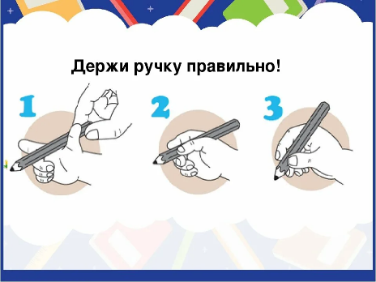**При письме пишущий предмет лежит на верхней фаланге среднего пальца, фиксируется большим и указательным; большой палец расположен несколько выше указательного; опора на мизинец; средний и безымянный расположены почти перпендикулярно краю стола. Расстояние от нижнего конца пишущего предмета до указательного пальца примерно 1,5 – 2 см. Конец пишущего предмета направлен на плечо. Кисть находится в движении, а локоть от стола не отрывается.**Следует понаблюдать за тем, как ребёнок пишет (рисует, штрихует, раскрашивает, и определить, правильно ли он выполняет это действие.

Работу по развитию мелкой моторики нужно начинать с самого раннего возраста. Уже в младенческом возрасте можно выполнять массаж пальчиков, воздействуя тем самым на активные точки, связанные с корой головного мозга. В раннем и младшем дошкольном возрасте нужно выполнять простые упражнения, сопровождаемые стихотворным текстом (например «Сорока»), не забывать о развитии элементарных навыков самообслуживания: застегивание и расстегивание пуговиц, молний, заклепок, завязывание шнурков и так далее. И конечно, в старшем дошкольном возрасте работа по развитию мелкой моторики и координации движений руки должна стать важной частью подготовки к школе.

**Графомоторные навыки включают в себя:**

1.        Мелкая мускулатура пальцев

Упражнения на развитие силы пальцев и быстроты их движений.

Например, упражнение «***Сжимание мяча в ладонях***»

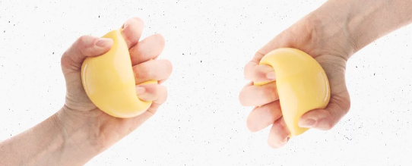Возьмите в руки мягкий мяч, сожмите его как можно сильнее и удерживайте в максимально возможном положении пять секунд. Затем ослабьте хватку и повторите десять раз для каждой руки. Важно, чтобы это упражнение не причиняло боль. Делайте это упражнение два-три раза в неделю, оставляя между ними два дня отдыха. Оно поможет улучшить хват, а следовательно, лучше удерживать вещи в руках.

***Сжимание кулаков*.** Для выполнения упражнения сожми руки в кулак, правильно обхватив их большими пальцами. Задержать в таком положении на 30 секунд. Затем отпустить кулаки и развести пальцы как можно шире, задержав их в таком положении на 30 секунд. Расслабить руки и повторить упражнение по пять раз на каждую руку.

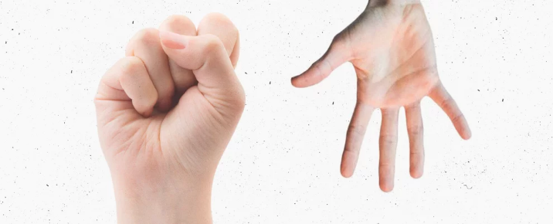

2.        Зрительный анализ и синтез

-   Упражнения на определение правых и левых частей тела.

-   Задания на ориентировку в пространстве по отношению к предметам***(игра «Кто где стоит?»***

Родитель выставляет на стол пять игрушек зверей, например, мишку, лису, ежа и т. д.

- Кто стоит между мишкой и лисой?

- Кто стоит посередине?

И т. д.

***Игра «Кто внимательный?»***

- А ты знаешь, где правая рука, где левая? Где правая сторона, где - левая? Давай проверим и поиграем в игру «Кто внимательный?» Я буду специально ошибаться, а ты должен правильно выполнять все команды.

- Поднимите правую руку вверх, на правое плечо, на левое плечо, на правую коленку. Левую руку вверх, левую руку – вниз. Повернитесь направо, повернитесь налево и т. д.

***Игра «Нарисуй»***

- Нарисуй 2 кружка сверху; под ними 3 треугольника; посередине прямоугольник, под ним 2 овала (можно дать задание, уточняя цвет фигуры) и т.п.)

-   Задания с условиями по выбору нужных направлений.

3.        Рисование

-   Занятия по штриховке по контуру, обводка.

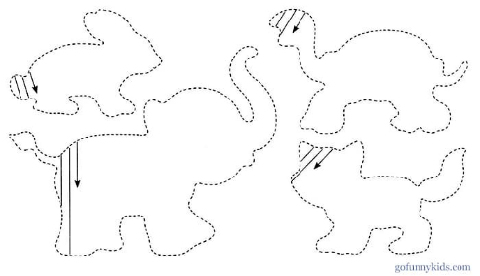

-   Срисовывание геометрических фигур.

-   Задания на зарисовку деталей, предметов, с натуры:

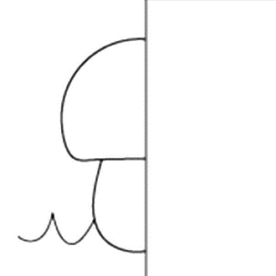- Дорисовывание незаконченных рисунков;

- Дорисовывание рисунков с недостающими деталями (даются законченные изображения, но с недостающими деталями);

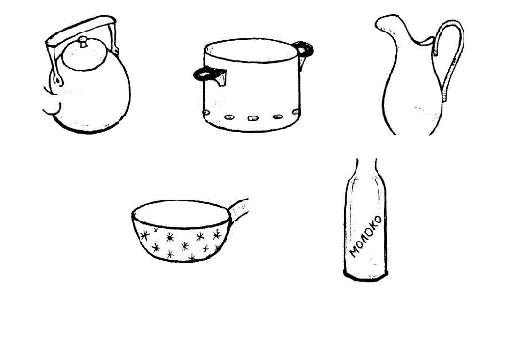

- Упражнения в дорисовывании, создании собственной картины при условии реальности сюжета и деталей.

-   Задания на воспроизведение фигур и их сочетаний по памяти.

4.        Графическая символика

-   Задания на развитие умений рисовать узоры, а также на символизацию предметов (изображение их с помощью символов).

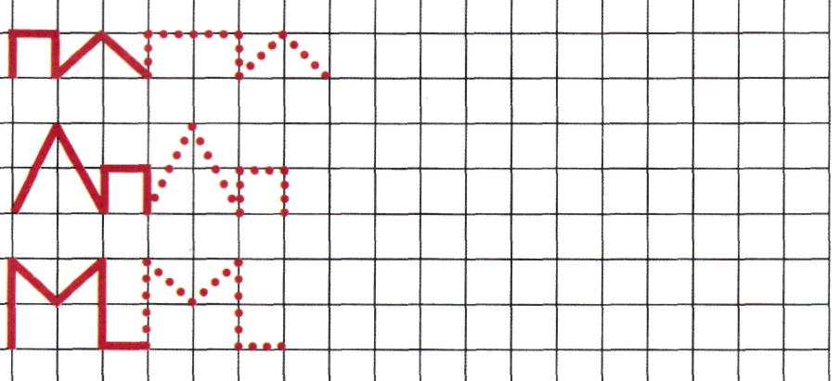

Работа по развитию координации движений начинается с крупных движений рук от плеча: рисование в воздухе контуров воображаемых предметов, работа с мелками, рисование на сыром и сухом песке и подобные упражнения. Постепенно движения становятся более мелкими (от локтя, непосредственно сами кисти рук, пальцы) – игра с флажками, теневым театром; обведение трафаретов, нарисованных контуров, различные штрихования, дорисовывания рисунков и многое другое; «письмо» букв с помощью трафаретов, а также их печатание с опорой на ограничители и без них («в коридорчике» и без «коридорчика»).

 «Пальчиковые» игры и упражнения не только совершенствуют ловкость и точность движений, но и улучшают внимание, память, помогают научиться терпению, вырабатывают усидчивость. По-настоящему согласовать движения рук невозможно без того, чтобы сосредоточиться зрительно. Научить ручки «послушанию» необходимо, так как наступает пора активного освоения окружающего мира, который состоит из разных предметов. Каждый нужно суметь не просто взять в руки, а взять удобно. Тогда им можно манипулировать.

 Одна из важных форм работы - **графические упражнения**, к которым относятся *«Веселые прописи»*, *«Игры и занятия с клеточками»*. Они способствуют лучшей ориентации в условиях двухмерного пространства листа бумаги, готовят руку ребенка к обучению письму, **развивают аккуратность**, **графические умения**, глазомер.